日化错色、破损和渗漏售后：签收证据、退货入库与退款核对｜云上订货系统
同一张日化订单出现错色号和渗漏，不能把三件问题商品简单记成“三件退货”。错发的密封商品可能退回后按真实色号入库，破漏的液体却可能根本不宜寄回；两类处置对应不同库存结果。若客服先退三件款，仓库又把三件全部当作原色号可售入库，财务金额虽然对了，库存和风险仍然错。以下用一张二十四瓶染发膏订单，把签收、证据、退货、残损和退款逐笔讲清。数量、单价仅用于演算，售后期限和物流方式按企业规则及实际商品风险执行。

原单先锁住色号和批次：不要只认商品名称
客户在手机商城订购二十四瓶6.1色号染发膏，每瓶三十五元，原单实付八百四十元。签收开箱后，客户发现二十一瓶6.1色号完好、两瓶是6.0色号、另有一瓶6.1瓶盖破损并渗漏。客服首先从原订单找到客户、商品编码、6.1规格、数量、成交价和出库批次，再核发货复核单与配送签收记录；不能仅凭“染发膏三瓶有问题”建立申请。错色应指向两瓶6.0的实物标签，渗漏应指向一瓶6.1的包装和液体状态，两者各有具体箱号、批次和照片。
证据最好在开箱当时采集：外箱六面、运单、箱内隔板、商品正反面色号及批次、破损点近景，以及能看出三件商品同属这一箱的视频或连续照片。已签收不代表内容无异常；若外箱完好但内部错色，可能是拣货或装箱复核差错；若外箱浸湿、内瓶破裂，则需进一步辨别包装强度、搬运损伤或瓶盖质量，不能一开始就把责任推给物流。客户提供的证据仍需客服核对原单和批次，照片本身也不能取代实物验收。
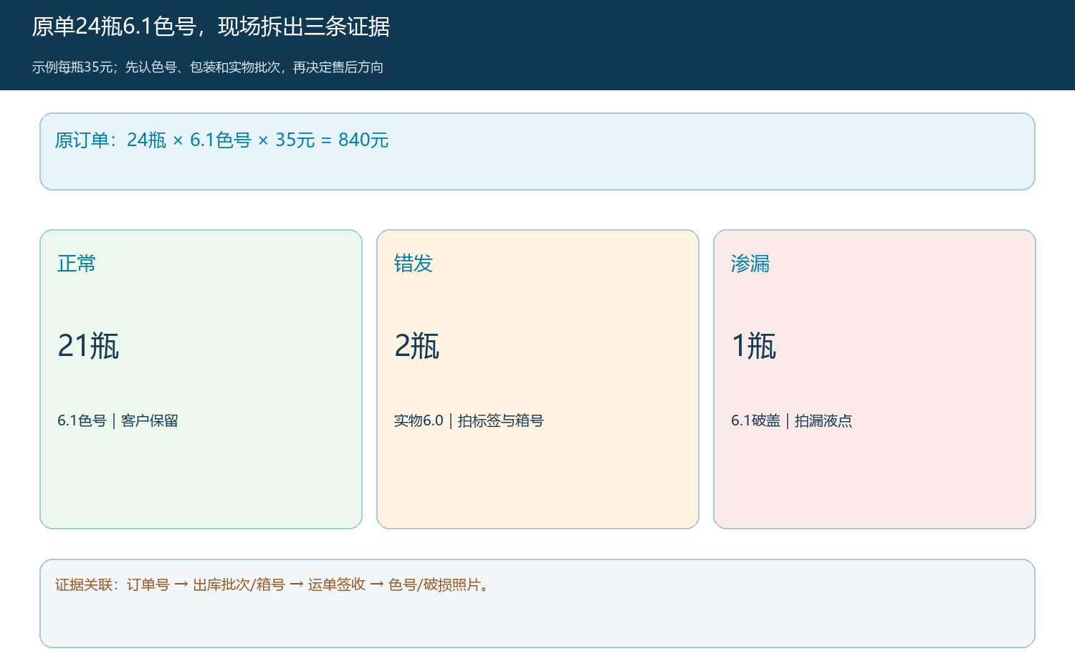
图1：把原单6.1色号、二十一瓶正常、一瓶6.1渗漏与两瓶6.0错发分开，逐件追到标签、箱号和照片。
验收起点还要记清“客户实际收到什么”。若系统出库记录显示二十四瓶6.1，现场却有两瓶6.0，仓库先查原批次拣货位和同箱复核；若出库记录本来就是两瓶6.0，则可能是订单改参或录单错误。两种原因的后续责任不同，不能先改掉历史出库明细以求账面一致。原订单、出库和客户实收应分别保留，差异用售后单和调查记录解释。

售后申请按实物拆行，金额只能来自成交价
本例客户选择对三瓶异常商品退款，不要求补发。客服沿原订单建立同一售后案件，明细分成“两瓶错发6.0”和“一瓶6.1渗漏”，各自挂数量、原因、照片、批次和拟处理方式。金额按原单实付单价核算：两瓶七十元，一瓶三十五元，合计一百零五元。二十一瓶正常商品继续保留，原单净成交按八百四十减一百零五为七百三十五元。若原单用了整单优惠券、满减或运费优惠，应先按企业既定分摊规则重算可退金额，不能机械照搬挂牌价。
同一实物不能先用“错色”提交一次、再以“破损”补提交一次。客服核原单已申请量与本次申请量之和不超过可售后数量，标记每件异常的处理状态。客户如果只要求对渗漏品退款、错色品换货，也要拆分退款与补发路径，避免一张售后单同时冲减货款又生成无价补货却没有库存成本。审核前要向客户说明哪些实物需要退回、如何安全包装、何时确认金额；这属于承诺内容，不能由仓库事后自行更改。
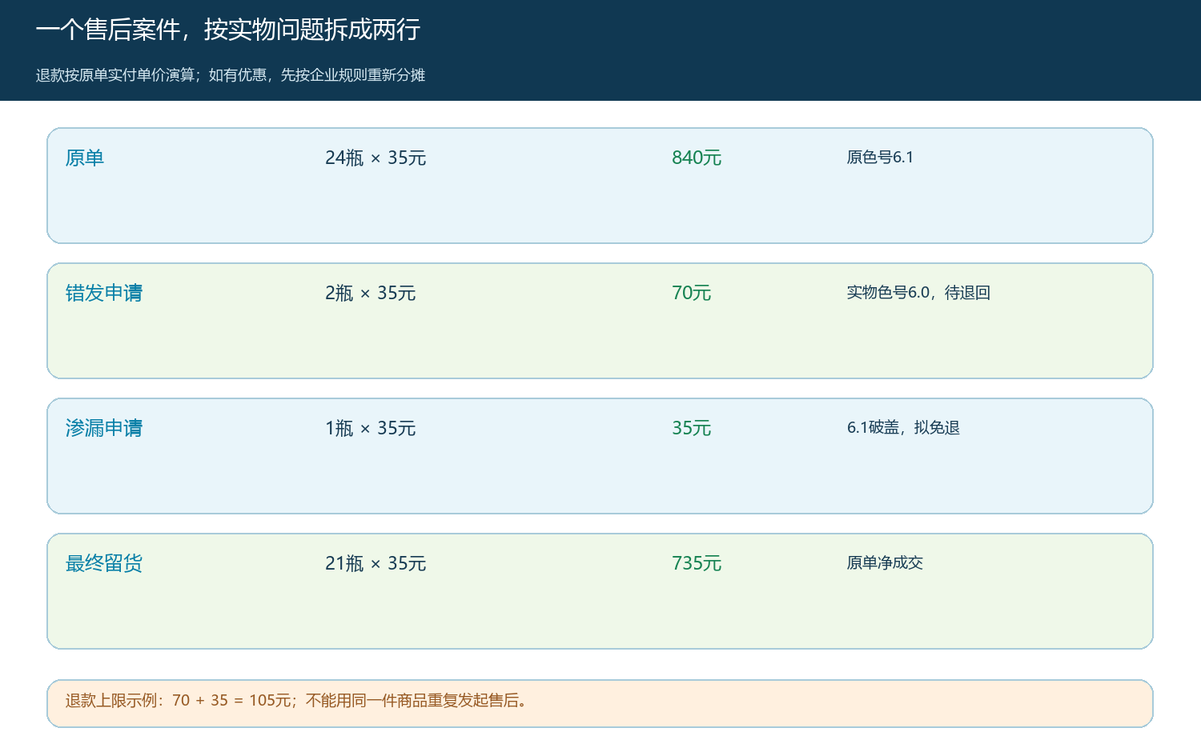
图2：错色两瓶70元、渗漏一瓶35元；每条申请有自己的实物去向，总退款105元不得重复执行。
客户商城可提交售后原因和附件，但对于液体渗漏，手机上的提交入口只是建立申请，不代表系统已判断可否寄回。需要客服结合包装和物流要求确认处理方案；如果不宜回寄，应取得足以证明破损与处置的材料，由审核人记录免退实物的依据。承诺退款时间也应以实际审核与支付渠道处理能力为准，不写未经验证的即时到账。

审核不是在“退货”与“退款”中二选一，而是决定每件货去哪
审核人对两瓶6.0错色商品要求原封退回，客户寄出后保留运单号；对于一瓶已渗漏的6.1，先评估是否符合寄运和安全处置要求。本例按不回寄处理：客户提交破漏照片与处理确认，企业审核后直接退款，仓库不会凭这件商品做退货入库。这样总退款覆盖三瓶，但仓库只应收到两瓶实物。审核结果写明错色退回的商品编码、实际色号、数量和状态，渗漏免退的依据、批准人以及客户是否需要自行安全处理。
若两瓶6.0已开封或污染，即使色号正确也不能作为正常库存销售；若客户只退回一瓶，另一瓶仍应保持“待退”或改判的记录，不能把原申请三瓶一键结束。售后期限、商品卫生属性、液体运输限制等由企业规则与承运要求共同约束，系统状态应如实记录判定结果，而非凭页面某个“退货入库”按钮作业务判断。争议时保留客服承诺、审核意见与客户确认时间，便于解释为什么一件免退、两件回仓。
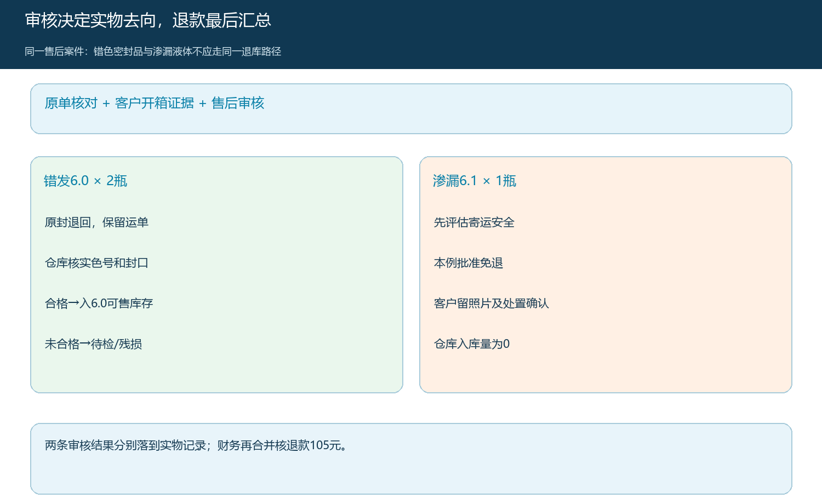
图3：审核把两瓶密封错色品导向实物退回，把一瓶渗漏品导向免退证据与安全处置；两路最后才汇总到退款。
若客户要求优先拿到正确的6.1商品，补发应产生可追查的出库与收货记录，并与退款金额区分。本例已选择退款，因此不能又自动出库三瓶6.1。客服可在售后记录中保留客户后来重新下单的编号，但新单是新成交，不应修改原单签收和退款历史。这一点对复购和客诉统计都关键：同一订单异常被“新单冲平”后，错色和渗漏原因就无法回溯。

仓库实收两瓶6.0，不能把一瓶破漏货凭空记成可售
退回包裹到仓时，仓库先对运单、售后单、封口和实际色号。两瓶6.0若原封未拆、批次可辨且符合企业再次销售条件，按实际SKU“6.0色号”入可售库存；它们绝不能作为原订单的“6.1色号”退库。若其中一瓶标签模糊或包装变形，应先入待检隔离区，待质检决定可售、降级或报损。无实物返回的渗漏6.1只能保留免退售后的财务和责任记录，不能生成一笔虚假的入库数量。
仓库对两瓶实物可以做三方勾稽：售后批准退回两瓶6.0，物流签收两瓶，验收合格入库两瓶；若物流签收只有一瓶，就要留一瓶待处理并通知客服。入库记录写实际库位、批次、验收人、日期与状态变更，而不是仅把系统库存加二。先确认原库存6.0是否属于可正常销售的同批货，再决定混放还是单独库位；客户退货与原采购入库的质量责任也应区分。
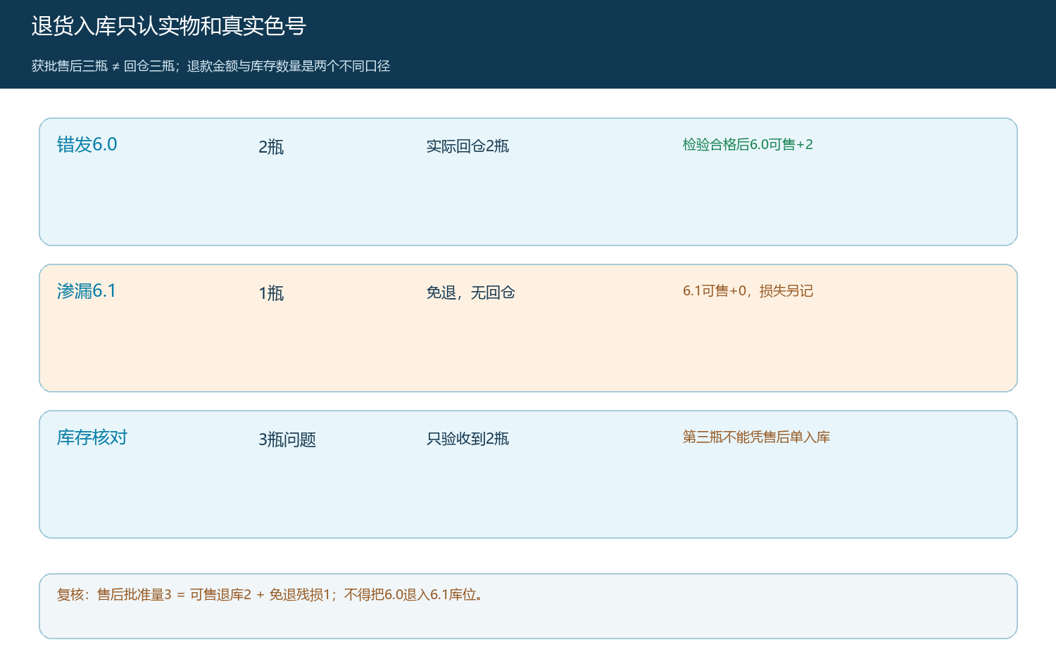
图4：获批售后三瓶中仅两瓶6.0回仓，合格后按真实色号入库；渗漏6.1无实物回仓，入库量为零。
对破漏商品要特别防止“库存已经退回、客户也已退款”的双重错账。仓库并未拿到那瓶6.1，原库存应体现它已从销售出库且售后损失另行归集；若企业有破损核销、供应商赔偿或物流理赔流程，分别记录损失与追偿，不能用虚拟退库掩盖损失。错色是拣货差错还是供方贴错标，待调查确认后再归责；未查明时不应先从供方货款中扣款。

财务核对原支付、退款流水和客户余额的同一数字
财务审核时按原订单实付八百四十元、已承诺保留二十一瓶七百三十五元、本次可退款一百零五元核对。退款可按渠道原路退回或依合同约定冲客户往来，选择哪条路径要有客户确认和财务依据。核对表至少有原支付流水、售后批准金额、实际退款流水、退款成功时间与原订单剩余应收；如果渠道退款失败，状态是“待重试”而非“已退”，不得再人工重复付款却不回写结果。原支付若分两笔完成，也要按实际渠道和支付主体核对，不能只看订单总额。
这笔账有两个不能混为一谈的差额。客户侧最终留货二十一瓶，净成交七百三十五元；库存侧回仓的两瓶是6.0可售品，渗漏一瓶是损失或待追偿，并非退款一百零五元就代表库存也增加三瓶。财务月结时以订单号联查售后明细、回仓验收、残损与退款凭证，再与客户余额核一次。物流或供应商未来赔回三十五元，是独立追偿收入或冲减损失，应单独记凭据，不能再给客户第二次退款。

闭环验收与复盘：三件问题商品逐件都有去向
结束售后前，客服逐件核：两瓶6.0原封退回且仓库确认真实色号，一瓶6.1渗漏有免退审批及处置证据；三件均与原单、出库批次、客户照片对应。财务确认一百零五元退款实际成功，客户确认剩余二十一瓶继续使用；仓库没有把漏液品混入可售货。若一瓶错色品只登记物流签收却还没验收，案件应保持库存待判，不以“退款已到账”代表全部闭环。项目复盘则统计错色来自拣货、贴标还是客户选择误解，渗漏来自瓶盖、内衬还是运输，并沿原始证据改进相应环节。
系统适合承接原订单、售后申请、退货验收和资金记录之间的关联；照片的真实性、密封状态、运输安全以及再次销售条件仍需业务岗位核验。真正有效的售后不是把所有问题都塞进一张退货单，而是三件商品有三条可追查的证据与实物去向，最终客户款、可售库存和损失责任分别准确。

